Внимание! При выполнении любых письменных заданий следите за правильным положением ручки (карандаша), тетради, позой ребенка! Рука не должна быть сильно напряжена, а пальцы - чуть расслаблены.

Копируйте фигуры. Это задание способствует развитию координации, умению правильно воспринимать фигуры, расположенные на плоскости листа, различать прямые, кривые, наклонные соблюдать соотношение штрихов и положения фигур между собой.

Внимание! При выполнении графических заданий важны не быстрота, не количество сделанного, а точность выполнения - даже самых простых упражнений.
Продолжительность работы - 3-5 минут, затем отдых, переключение и, если не надоело, еще 3-5 минут работы. Не переходите к следующим заданиям, если не освоено предыдущее (линии должны быть четкими, ровными, уверенными).
Ваш ребенок должен знать:

- свою фамилию, имя, отчество;
- имя, отчество родителей;
1.
- дату рождения, домашний адрес;
- безопасный путь в школу и домой с соблюдением правил дорожного движения.

Когда начинать готовить ребенка к школе?
Как лучше это делать?
Единого для всех рецепта нет, да и быть не может: с одним нужно больше говорить, другого больше слушать, с третьим бегать и прыгать, а четвертого учить "по минуточкам" сидеть и внимательно работать. Одно ясно
- готовить ребенка к школе нужно; и все, чему вы научите ребенка сейчас, а главное - чему он научится сам, поможет ему быть успешным в школе.

МАОУ «Школа № 74»

Памятка для родителей

СКОРО В

ШКОЛУ
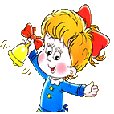

«Единственный путь, ведущий к знаниям - деятельность»



На этапе подготовки:
- Избегайте чрезмерных требований
- Предоставляйте право на ошибку
- Не думайте за ребёнка
- Не перегружайте ребёнка
- Не пропустите первые трудности и обратитесь к узким специалистам за помощью
- Устраивайте ребенку маленькие праздники
- Радуйтесь каждому открытию ребенка
- Ситуация успеха – основа для учения
- Помогайте, но не навязчиво
- Хвалите, но не перехваливайте
- Помните: легко, если вместе!

КАК РОДИТЕЛИ МОГУТ ПОМОЧЬРЕБЁНКУ ИЗБЕЖАТЬ НЕКОТОРЫХТРУДНОСТЕЙ?
- Организуйте распорядок дня:
  - стабильный режим дня;
  - полноценный сон;
  - прогулки на воздухе.
- Формируйте у ребенка умения общаться: Обратите внимание на то, умеет ли ваш ребенок вступать в контакт с новым взрослым, с другими детьми, умеет ли он взаимодействовать, сотрудничать.
- Уделите особое внимание развитию произвольности:
- Учите ребенка управлять своими желаниями, эмоциями, поступками. Он должен уметь подчиняться правилам поведения, выполнять действия по образцу.
- Ежедневно занимайтесь интеллектуальным развитием ребенка:
- Во время прогулок наблюдайте изменения в природе. Обращайте внимание на различные явления природы: дождь, снег, радуга, листопад, туман, ветер, тучи, буря, рассвет, закат.
- Выучите названия времен года. Тренируйте умения определять время года на улице и картинках.
- Используя лото и книги, учите с ребенком названия: диких и домашних животных, птиц, полевых и садовых цветов, деревьев, предметов посуды, предметов мебели, одежды, игрушек, школьных принадлежностей, частей тела, названия городов, названия любимых сказок и их героев.

Внимание! Ребенок 6-7 лет не может работать долго: 15-20 минут - вот предел, а потом он должен отдохнуть, отвлечься. Поэтому все занятия должны быть рассчитаны на 15-20 минут.
- Развивайте связную речь детей. Учите пересказывать сказки, содержания мультфильмов.
- Составляйте рассказы по картинкам.
- Следите за правильным произношением и дикцией детей. Проговаривайте скороговорки.
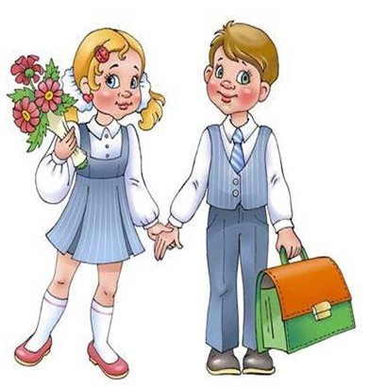
- Можно заниматься с ребенком звуковым анализом простых слов (дом, лес, шар, суп). Научите находить слова имеющие, например, звук «л».
- Знакомьте ребенка с буквами и их печатным изображением, а так же звуком, обозначающим конкретную букву.
- Научите ребенка различать и правильно называть основные геометрические фигуры (круг, квадрат, треугольник, прямоугольник), сравнивать и различать предметы по величине (больший, меньший) и цвету.
Научите ребенка считать до 10 и обратно, сравнивать количество предметов (больше, меньше, столько же).
Познакомьте с изображением цифр (не надо учить их писать, только знать)
- Научите определять положение предметов на плоскости, знать слова, обозначающие местоположение и правильно понимать их значения: впереди, сзади, справа, слева, сверху, над, под, за, перед.
- Развитию мелкой моторики руки ребенка помогут рисование, штриховка, раскрашивание (но - небольших поверхностей), нанизывание бусинок, пуговиц, лепка, определение вслепую формы предметов (сначала
самых простых, потом можно усложнять), игры с мелкими предметами (мозаика).

